**中科院武汉植物园：以科技手段助力快速识别毒品原植物**

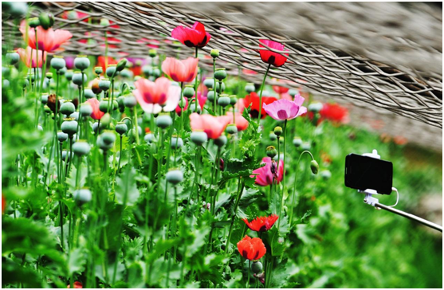

中科院武汉植物园铁笼中的罂粟

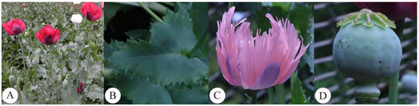

毒品原植物罂粟花果期形态特征（A.植株；B.叶；C.花；D.果）

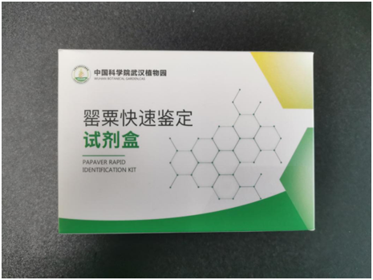

罂粟快速鉴定试剂盒

　　2022年6月26日是第35个 “国际禁毒日”，对于毒品原植物大家了解多少呢？

　　罂粟与大麻、古柯并称为世界三大毒品原植物。罂粟的名字正是来源于它果实的形状。“罂”字的本义，指的就是一种大肚、小口的瓦罐，而“粟”字指的是小米。长大了的罂粟果实圆而光滑，好似一个瓦罐，里面装着小米一般众多的黑灰色种子。所以，罂粟又名“米壳花”、“米囊花”。

　　罂粟和虞美人都是罂粟科罂粟属的一、二年生植物，两者外形有相似之处，尤其是花型、花瓣很像。区分它们只需记住一个特征——罂粟表面光滑无毛，而虞美人全身布满刚毛。

　　罂粟果实内含有吗啡、可待因、那可汀、罂粟碱、蒂巴因等30多种生物碱。由于通过罂粟制取的鸦片和海洛因对社会造成了极大的破坏和极其恶劣的影响。我国现行法律中明确规定，禁止种植毒品原植物。

　　2001年，经公安部禁毒委批准，在严格的管控措施下，中科院武汉植物园在国内首次公开种植 100 株罂粟，与湖北省禁毒委联合举办了全国首次活体植物罂粟禁毒科普展。如今，中科院武汉植物园已经连续20年举办了活体罂粟禁毒科普展。

　　作为我国为数不多的具有毒品罂粟栽培研究资质的研究机构之一，中科院武汉植物园一直严格履行社会责任，长期致力于毒品原植物鉴定技术的研究，担负着为公安机关提供毒品原植物鉴定的职责。为了让禁毒系统精准高效鉴定罂粟毒品原植物，中科院武汉植物园药用植物资源研究团队自2012年起就开始对罂粟等毒品原植物进行系统研究，构建了一套可以快速准确鉴别毒品原植物罂粟的形态学指标，开发了毒品罂粟鉴别SSR分子标记和SNP分子标记，有效提高了毒品罂粟鉴定的效率和准确性，对于罂粟毒品原植物相关案件快速精准侦破具有重要意义。

　　利用罂粟快速鉴定试剂盒，不仅可对罂粟同种、同属、同科及其他物种植物进行鉴定，而且可提高罂粟种属鉴别的准确性，避免近缘物种的干扰，是一种准确、快速和可靠鉴别罂粟及其近缘物种的方法。

　　武汉植物园药用植物资源学科组组长张燕君研究员表示：“快速鉴定罂粟非常必要。在曾经我们参与鉴定的一起案件中，犯罪嫌疑人不仅种植了毒品原植物罂粟，也种植了其近源物种虞美人，但我们构建的形态学指标，可以很容易将二者鉴别开。”

　　截止目前，中科院武汉植物园已连续20年为公安系统鉴定罂粟样本100余份。

　　除罂粟之外，中科院武汉植物园研究团队还对大麻进行了鉴定技术研究。结合大麻中THC含量测定，开发出2个THC高含量大麻特异性SNP位点，有效提升了大麻类相关案件的侦破能力。